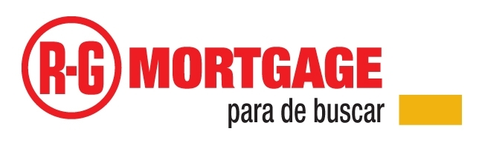

Consolida tus deudas con el nuevo Préstamo Personal sin Garantía con Seguro por Desempleo Gratuito de R-G Premier Bank
Ante un panorama económico que enfrenta la tasa más alta de desempleo desde el 1993 y un incremento de 36% en las radicaciones de quiebras de individuos, nuevas tendencias en los hábitos de del consumidor se están viendo reflejadas. Debido al aumento en los gastos básicos y a deudas con altos intereses, gran parte de los consumidores aún continúan enfrentando un cuadro en donde las deudas exceden sus ingresos. Por esta razón R-G Premier Bank ha lanzado un nuevo Préstamo Personal con Seguro por Desempleo que ofrece la opción de consolidar deudas y proteger el crédito del cliente en caso de desempleo.

- ¿Cómo esta nueva herramienta financiera ayuda al consumidor que desea mejorar sus finanzas disminuyendo sus pagos mensuales?
  - En estos momentos el consumidor busca ahorro en sus pagos mensuales, es por esta razón que el Préstamo Personal sin Garantía de R-G es una excelente opción para consolidar deudas y bajar sus pagos mensuales con intereses más bajos. Además, somos el único banco ofreciendo un Seguro por Desempleo con este producto completamente gratis.
  - Con este tipo de esfuerzo perseguimos continuar con nuestro compromiso de orientar y crear conciencia sobre la importancia de tomar control de las finanzas, el manejo responsable de los compromisos financieros que asumimos y de llevar un presupuesto que contemple a su vez un ahorro para el manejo de situaciones inesperadas.
  - El cliente puede sentir la tranquilidad de que su compromiso financiero, y a su vez su crédito, están protegidos por un periodo en caso de tener que enfrentar una cesantía.

- ¿Qué beneficios inmediatos ofrece esta nueva herramienta financiera?
  - Este producto ofrece una opción de consolidar aquellas deudas con altos intereses en un sólo pago mensual con un interés más bajo.
  - El mismo ofrece acceso al dinero el mismo día, dispone de hasta tres meses para realizar el primer pago y la oportunidad de proteger el crédito de aquel consumidor que necesita dinero al momento pero no toma acción debido a la situación actual y el incremento en el desempleo.

- ¿Por cuánto tiempo funciona el Seguro por Desempleo del Préstamo Personal?
  - El Seguro por Desempleo es gratuito por hasta los primeros 18 meses, de acuerdo al término del préstamo que fluctúa entre 12 y 60 meses.

- Para más información.

CENTRO INFORMATIVO R-G
(787) 766-8123
WWW.RGMORTGAGE.COM

